INDICAÇÃO Nº 3883/2018

Sugere ao Poder Executivo Municipal que proceda ao conserto de buraco na calçada da Praça localizada na Rua Zeno Domingues Maia defronte o nº 36 na Vila Borges. (Foto anexa).

Excelentíssimo Senhor Prefeito Municipal,

Nos termos do Art. 108 do Regimento Interno desta Casa de Leis, dirijo-me a Vossa Excelência para sugerir ao setor competente que proceda ao conserto de buraco na calçada da Praça localizada na Rua Zeno Domingues Maia defronte o nº 36 na Vila Borges.

Justificativa:

Fomos procurados por munícipes solicitando essa providencia. Pois, segundo eles o referido buraco está causando transtornos e riscos de acidentes, tanto para pedestres quanto para as pessoas que descem de seus veículos, pois está beirando a guia.

Plenário “Dr. Tancredo Neves”, em 27 de Julho de 2018.

José Luís Fornasari

“Joi Fornasari”

- Vereador -

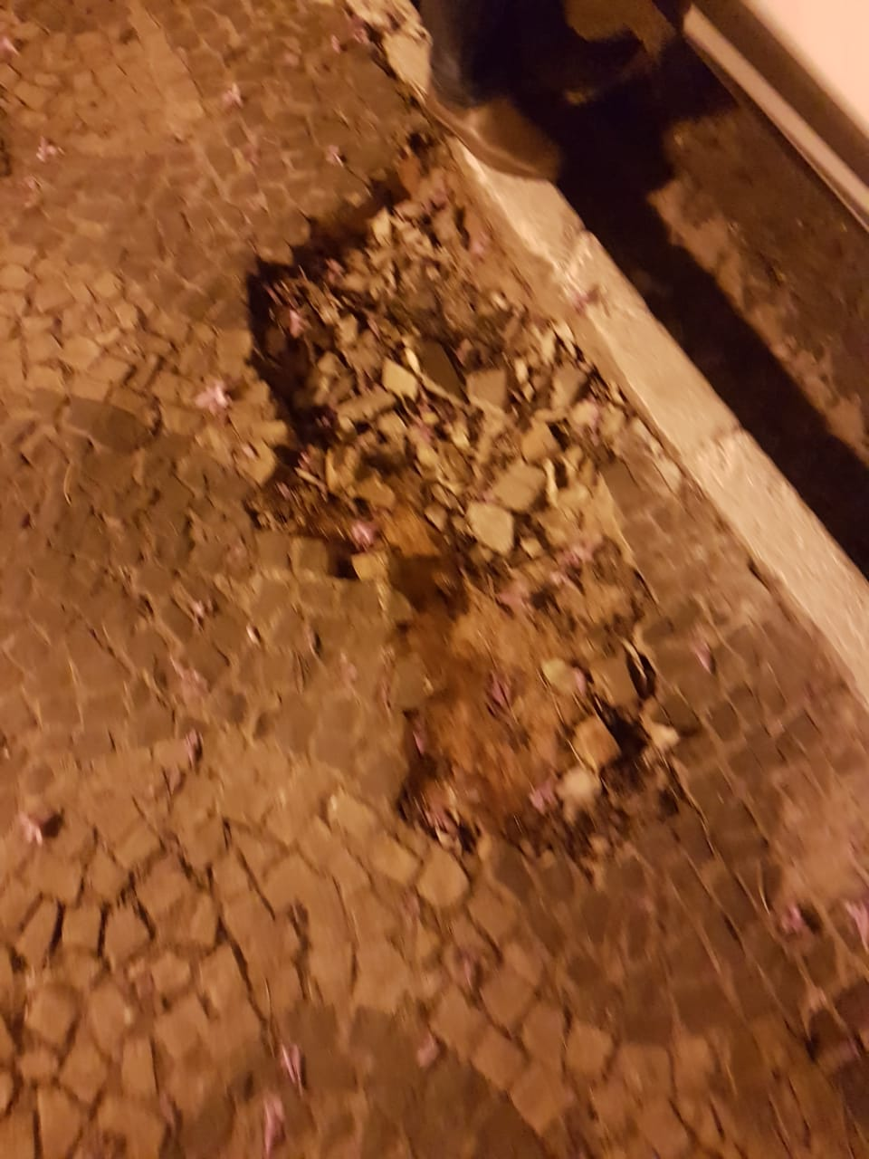

Sugere ao Poder Executivo Municipal que proceda ao conserto de buraco na calçada da Praça localizada na Rua Zeno Domingues Maia defronte o nº 36 na Vila Borges.

